## ТЕХНИЧЕСКОЕ ЗАДАНИЕ

# на разработку плагина моделирования плечики

# для системы «Компас-3D»

## 1 ЭТАПЫ И СРОКИ СОЗДАНИЯ ПЛАГИНА

Общий срок работ по созданию плагина «Hangers», составляет 14 недель. Срок сдачи плагина: 31.12.2021

|  |  |  |
| --- | --- | --- |
|  | **Этапы** | **Время(недели)** |
| 1 | Выбор темы и создание git репозитория, | 1 неделя |
| 2 | Оформление технического задания, | 1 неделя |
| 3 | Создание проекта системы, | 4 недели |
| 4 | Создание прототипа библиотеки | 4 недели |
| 5 | Создание готовой библиотеки | 4 недели |

### **2 ТЕХНОЛОГИЧЕСКИЕ ТРЕБОВАНИЯ**

**2.1 ПРОГРАММНЫЕ ТРЕБОВАНИЯ**

- Среда проектирования «Компас-3D V19 учебная»;

- Среда разработки «VisualStudio 2019»;

- Библиотека для тестирования NUnit 3.13.2;

- Операционная система: Windows 10 (x32; x64);

- .NET Framework 4.7.2

- Технология разработки графического интерфейса: Windows Forms

**2.2 АППАРАТНЫЕ ТРЕБОВАНИЯ**

- Оперативная память: от 8 Гб;

- Процессор Intel (начиная с 5ххх и выше), AMD (Ryzen 1600 и выше);

- Видеокарта GT 760 и выше, AMD RX550 и выше;

- От 40 Гб свободного пространства на жестком диске.

**3 СТРУКТУРА И ОПИСАНИЕ ПЛАГИНА**

«Плечики» — это плагин, предназначенный для автоматизации построения модели плечики для «Компас-3D».

На главном экране отображается форма для ввода 8 геометрических параметров, в которые входят:

1. Высота плечиков внутреннего отдела = A = D*1/2 мм
2. Длина от центра до выемок = B= C*3/4 мм
3. Длина плечиков = 390 мм ≤С≤ 470 мм
4. Высота плечиков = 200 мм ≤D≤ 230мм
5. Радиус внутреннего отдела = 15 мм ≤ RE ≤ 25 мм
6. Радиус наружного отдела = RF = RE + 10 мм
7. Радиус выемки = RG = 3 мм
8. Толщина плечиков = 4 мм ≤ H ≤ 6 мм

На рисунках 3.1 и 3.2 представлены модель плечиков и чертеж модели плечиков соответственно.

Помимо этого, должна присутствовать проверка корректности данных, введенных пользователем, при возникновении данной ситуации должно отображаться соответствующее сообщение. При правильном вводе значений производится построение модели по заданным параметрам.

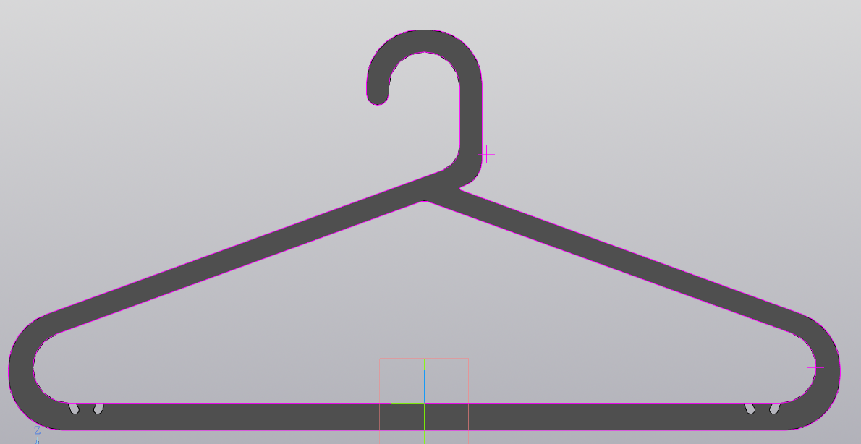

Рисунок 3.1 – Модель плечики созданная в системе «Компас-3D»

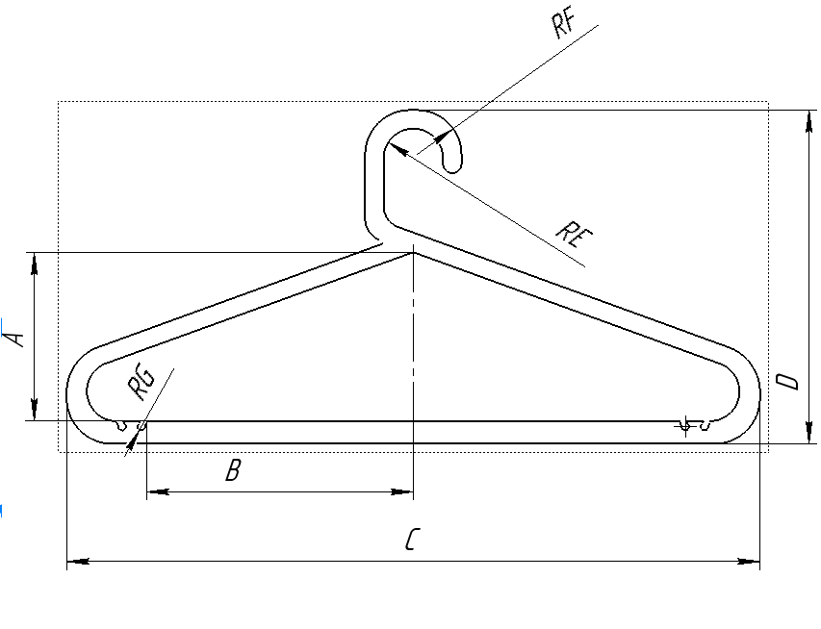

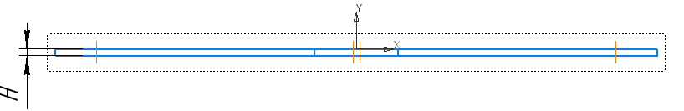

Рисунок 3.2 – Чертеж модели плечики

Руководитель

к.т.н., доцент каф. КСУП

_____________ Калентьев А.А.

«_____» ____________2021 г.

Задание принял к исполнению

студент гр. 588-3

_____________ Погорелов С.С.

«_____» ____________2021 г.